Escuela sabática de menores: El canto de Habacuc
Esta lección está basada en Habacuc y “Profetas y Reyes”, capítulo 32.
- HABACUC HABLA CON DIOS (Hab. 1-2)
  - Habacuc pregunta: ¿Por qué no actúas, viendo que hay tanta maldad en Judá? (Hab. 1:1-4).
  - Dios responde: Voy a castigar a Judá mandando contra ellos a los babilonios para que los conquisten (Hab. 1:5-11).
  - Habacuc pregunta: ¡No puedes castigar a tu pueblo con alguien que es peor que él! (Hab. 1:12-2:1).
  - Dios responde: Ten paciencia y no seas soberbio. No entiendes mis caminos y tienes que aceptarlos por fe. Yo también castigaré, en su momento, a Babilonia (Hab. 2:2-20).
  - ¿Qué lecciones aprendió Habacuc, que te pueden servir a ti también?
    - Puedes preguntarle a Dios como a un amigo.
    - Aunque tarde en responderte, debes confiar en Él en todo momento.
    - Dios te guía con paciencia, ten fe en Él.
- EL CANTO DE HABACUC (Hab. 3:1-16)
  - Habacuc compara los momentos solemnes en los que Dios dio la Ley en el monte Sinaí con la Segunda Venida.
  - Describe cómo Jesús vendrá para salvar a su pueblo y destruir al impío.
  - ¿Qué lecciones aprendió Habacuc, que te pueden servir a ti también?
    - Dios es grande y poderoso. Recuerda siempre las maravillas que ha hecho en tu vida.
    - Dios tiene un plan para tu vida y para el mundo, y lo cumplirá.
    - En la Segunda Venida, Jesús hará justicia definitivamente.
- LA CONFIANZA DE HABACUC (Hab. 3:17-19)
  - Habacuc está lleno de gozo y esperanza porque sabe que Dios salvará a su pueblo.
  - Tiene confianza en que, finalmente, el pueblo de Dios triunfará gracias a la fidelidad de Dios.
  - Todas sus preguntas han quedado contestadas. Habacuc descansa satisfecho porque el derecho y la justicia triunfarán para siempre.
  - ¿Qué lecciones aprendió Habacuc, que te pueden servir a ti también?
    - Aunque estés pasando por malos momentos, Dios está al control.
    - Puedes confiar siempre en Dios, Él nunca falla.
Resumen: Dios es nuestro amigo y compañero en todas las circunstancias.
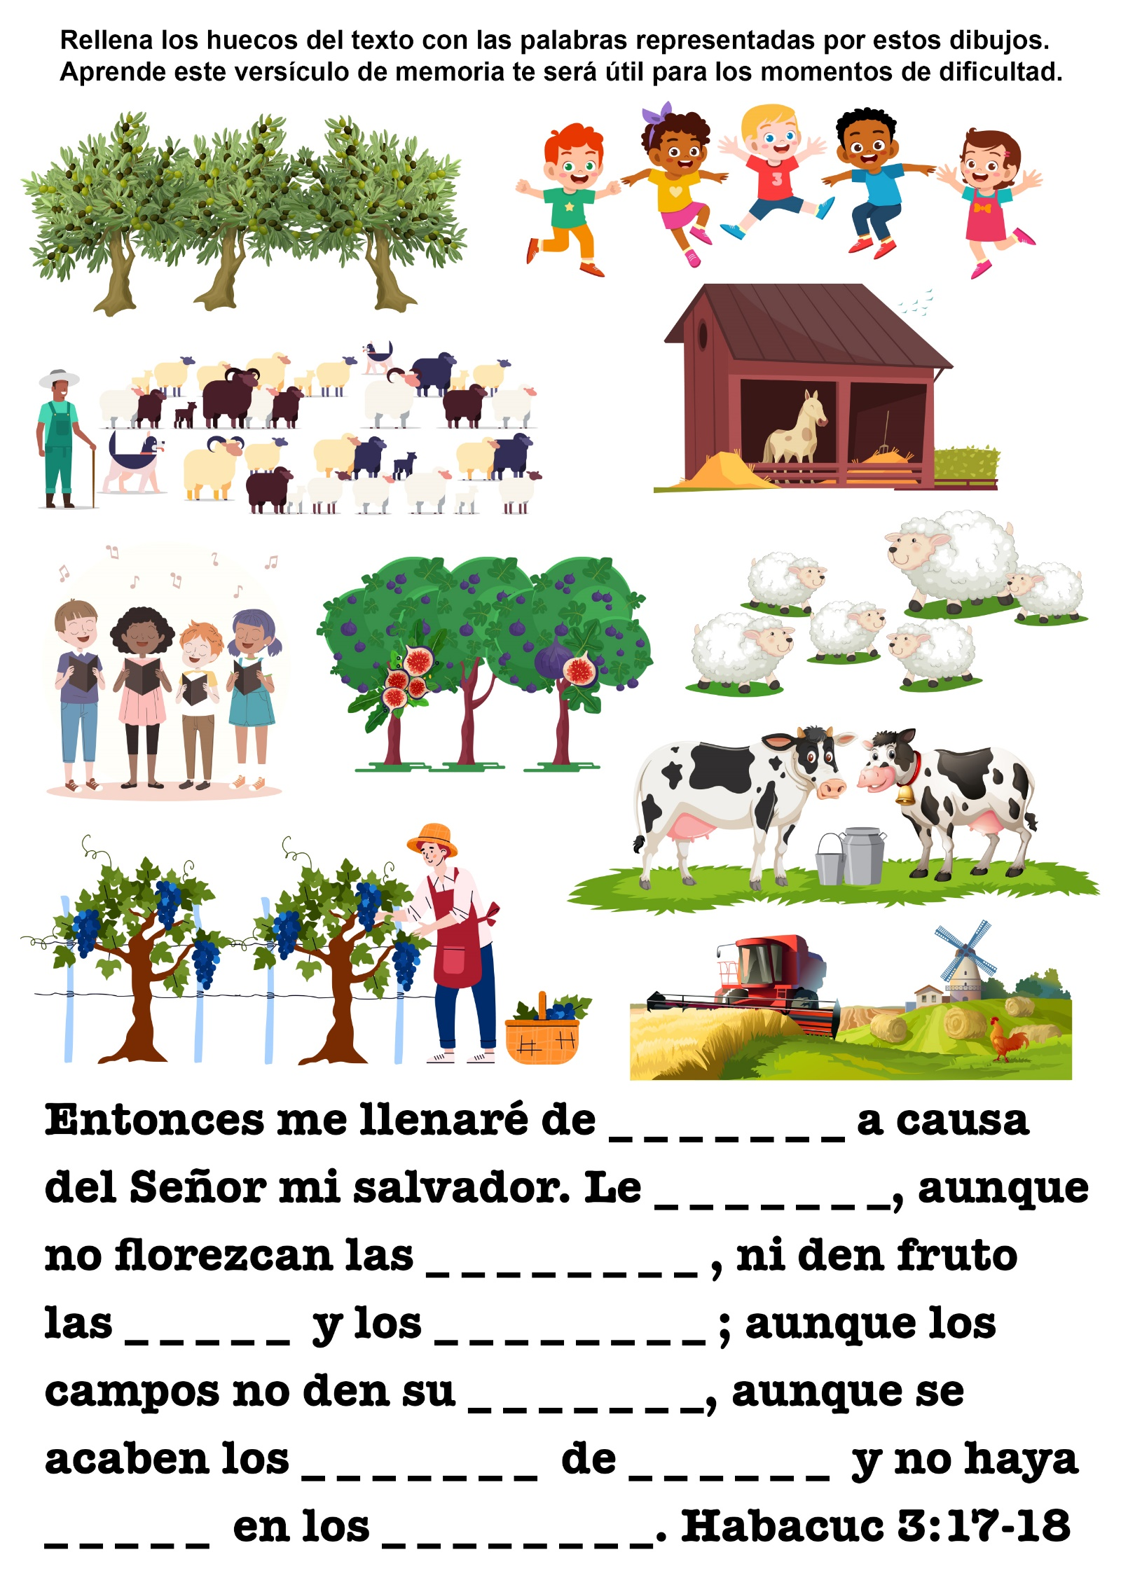

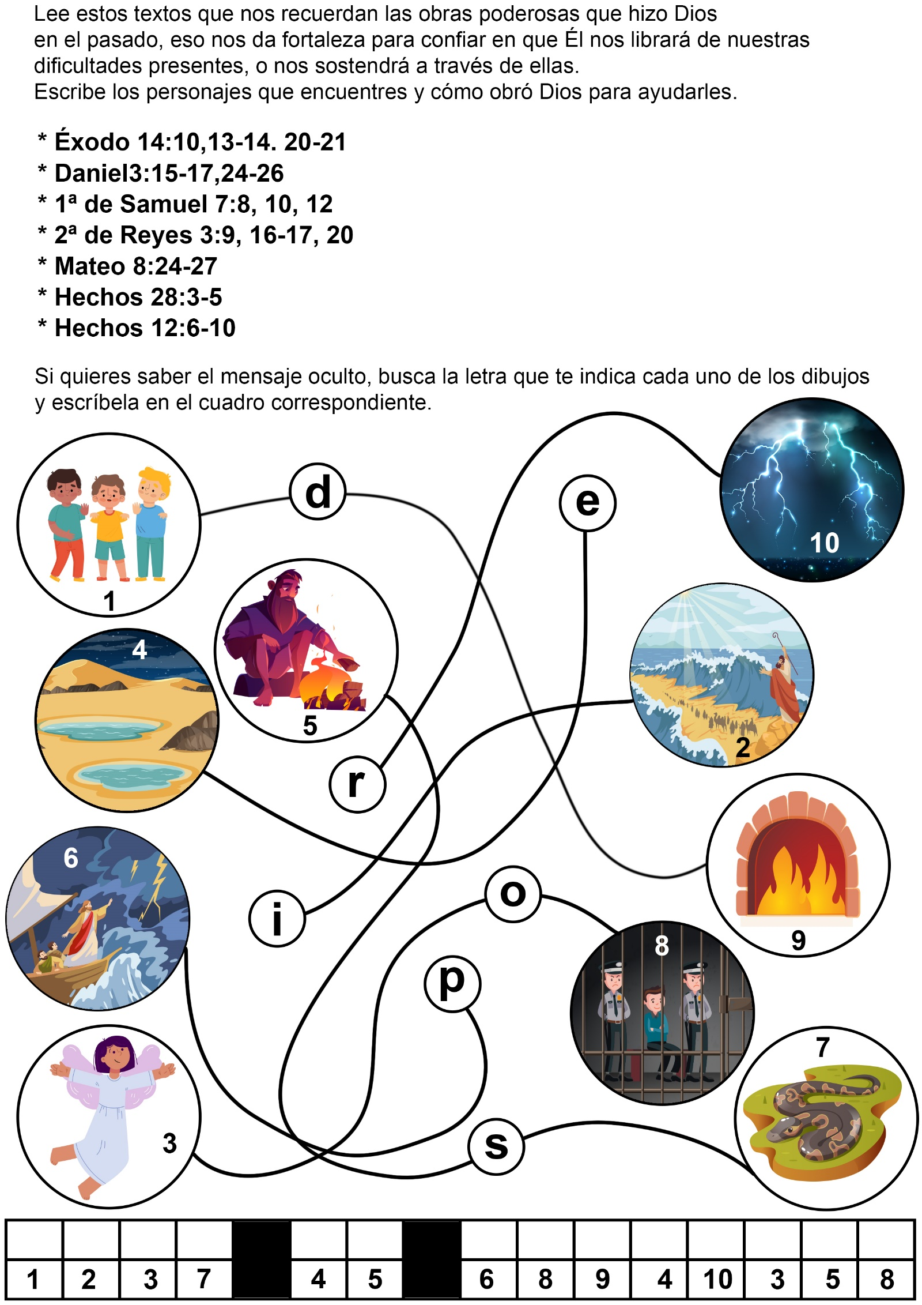

LA SERPIENTE BARBA AMARILLA
Barbara Westphal
-Tú no eres más que un indio ignorante -le dijo el dirigente de la iglesia establecida al pastor Tahay.
Es verdad que el ministro adventista del séptimo día, el profesor Tahay, era un indio guatemalteco, pero no era ciertamente un ignorante, sino un hombre educado.
-Hablo siete idiomas y puedo avergonzarte en cualquier discusión -continuó diciendo el dirigente de la iglesia establecida.
-Muy bien, vamos a sostener una discusión -respondió el profesor Tahay-. Ud. puede hablar en sus siete idiomas, si lo desea, y yo hablaré en los dos que conozco: el dialecto indio de esta gente y el español de nuestra patria. Ud. puede tener el primer turno para hablar sobre el tema que he anunciado: "El día del juicio", y luego me tocará el turno a mí.
Cuando llegó la fecha de la propuesta discusión, se reunieron todos los pobladores de la comarca, unos 2.000, que llenaron el salón. Debido a la falta de capacidad del mismo, una buena parte tuvo que quedar afuera.
El público formaba un conjunto de colores abigarrados. Los hombres usaban trajes parecidos a piyamas de matices brillantes, con unas fajas anchas de color, a la cintura. Las mujeres, que estaban vestidas con faldas largas y ajustadas a sus menudas figuras, confeccionadas con materiales tejidos en telares caseros, se cubrían los hombros con chales de lana de brillantes colores. La mayoría de ellas llevaba niñitos a la espalda, sujetos a la misma con sus chales. El cabello, que a veces les llegaba hasta las rodillas, lo llevaban trenzado con cintas de colores vivos.
Llegó la hora de la reunión, pero allí había solo un orador: el profesor Tahay. El otro había encontrado una buena excusa para no presentarse.
No obstante, mandó a algunos de sus amigos para que instalaran un altoparlante cerca del salón. Pero esa noche, aunque le dieron todo el volumen, el altoparlante no trabajó muy bien y el profesor Tahay pudo hacerse oír perfectamente por sobre el bullicio.
Para regresar a la casa donde se hospedaba, el Hno. Tahay tenía que recorrer un sendero oscuro por el cual volvía esa noche con dos o tres hermanos.
De repente ellos le llamaron la atención a algo que brillaba como un trozo de metal, adelante, en el sendero por donde iban.
-¡Se mueve! -exclamaron temerosos.
Y ciertamente había un objeto oscuro que se movía y que relumbraba de tanto en tanto a la luz de las estrellas.
El profesor Tahay lo enfocó con su potente linterna.
Era la terrible serpiente fer de lance, llamada también barba amarilla en América Central. Su mordedura puede causar una horrible muerte en pocos minutos. Levantaba una gran parte de su cuerpo en el aire, como lo hace la cobra cuando quiere morder.
El profesor Tahay y los hombres que lo acompañaban se apresuraron a tirarle piedras y pronto aplastaron su amenazadora cabeza. Entonces investigaron el asunto.
La serpiente tenía la cola atada a una estaca y la estaca estaba clavada en el suelo para que aquélla no pudiera huir. A ellos no les costó mucho imaginarse cómo había llegado allí esa serpiente.
Llevándola a casa como un trofeo, agradecieron a Dios porque los había guiado para verla a tiempo y así salvar la vida.

COMO SALVÓ DIOS A DOS NIÑAS
Tomado de la obra: “Su palabra de honor y otros relatos” Por Irene Pitrois y otros.
Una tarde llegó a la casa de Nélida y María Sanborn el tío Guillermo con la noticia de que la tía estaba gravemente enferma y que tal vez no viviría hasta el día siguiente.
La mamá de Nélida y de María empaquetó rápidamente algunas cosas que necesitaba, y después de haber recordado a su hija mayor que les dejaba en la despensa suficiente pan y leche para aquella tarde y el día siguiente, las exhortó a ser buenas durante su ausencia y se despidió de ellas diciendo: "Adiós, hijas mías, Dios las protegerá hasta que yo vuelva".
Nélida deseaba ser una buena niña, como decía su mamá; sin embargo, apenas podía contener las lágrimas cuando vio desaparecer el carro en una curva del camino. Pero notando las lágrimas de la pequeña María, se reprimió y se dispuso a consolar a su hermanita.
—No llores, María, Dios nos va a proteger. Ven, vamos a ver las gallinas y los pollitos, y de noche nos acostaremos en la cama grande de mamá.
Esto bastó para que María se consolase, y tomando la mano de su hermana mayor ambas salieron en dirección al gallinero, donde distribuyeron abundantes granos entre sus queridos animalitos. Después de algunas vueltas por la quinta, al anochecer volvieron a la casa, donde Nélida encendió el fuego y preparó la cena, que constaba de pan y leche. Satisfechas las exigencias del estómago, ambas se arrodillaron y se encomendaron a Dios. Y enseguida subieron a la grande y blanca cama de la mamá, donde se acurrucaron como dos gatitos, y pronto durmieron.
A altas horas de la noche Nélida fue despertada por un ruido extraño, semejante al rumor de muchas aguas. Después de saltar de la cama encendió una vela y salió en dirección a la puerta a fin de descubrir qué era. Más cuál no fue su espanto cuando, entreabriendo la puerta, encontró la quinta transformada en un inmenso lago. "¡Oh! ¡Oh! —exclamó transida de terror—, ¿qué debo hacer?, es un desbordamiento del río". Pensó inmediatamente en María y ambas decidieron subir al altillo, donde probablemente las aguas no llegarían.
Entre tanto, la creciente continuaba avanzando. Nélida tomó unas mantas y algunas almohadas y las llevó al altillo, y volvió después para buscar a María, quien al oír el rugido de las aguas gritaba asustada. Nélida la tranquilizó diciéndole que no tuviera miedo, porque Dios las protegería.
Nélida se dio cuenta de que, si aquella situación se prolongaba, necesitarían alimento. Bajó otra vez, y entrando sin temor en el agua que ya había invadido la casa se dirigió a la despensa de dónde sacó una vasija con leche que llevó arriba. Tuvo que volver una vez más para buscar pan y una cuchara, y el agua ya le alcanzaba a las rodillas.
La pequeña María no tardó en conciliar de nuevo el sueño, pero Nélida no podía dormir. Se puso a observar atentamente el agua, que iba aumentando sin cesar hasta que cubrió la cama de la madre y apagó la luz. Continuó después escuchando el ruido de la creciente dentro y fuera de la casa; llena de angustia, pidió a Dios que las salvase. Y el Señor la consoló recordándole una promesa que ella había oído muchas veces de su madre. "Cuando pasares por las aguas, yo seré contigo; y por los ríos, no te anegarán". Repitiendo la consoladora promesa, Nélida aguardaba el alborear del día que le traería el anhelado salvamento.
Al rayar la aurora, Nélida corrió a mirar a través de la pequeña ventana del altillo y vio que todo estaba transformado en un océano del que sobresalían apenas las copas de los árboles y los techos de las casas. A la tenue luz del amanecer, sin embargo, se divisaba una embarcación a vapor que venía en dirección al lugar para recoger a las personas que se habían refugiado en techos y azoteas. En la cubierta de la embarcación había una mujer, que, moviéndose inquietamente de un lado a otro, a veces lloraba y a veces oraba. Al acercarse a la casa, los marineros arriaron un bote que, manejado por algunos hombres, surcó las aguas, sacudido por el viento y la corriente, hasta la casa en que se encontraban Nélida y María. Al acercarse uno de ellos dijo:
—Aquí ya no hay nadie.
—No —contestó otro—, la casa no tardará en caer, pues ya vacila.
—Pero, escucha, ¿qué es eso?
"Jesús, Señor, mi Redentor,
En ti procuro abrigo;
Aumenta el agua en derredor Jesús,
Sé tú conmigo".
—¿Es Jesús el que los mandó a buscarnos? –preguntó Nélida cuando dos fuertes brazos las tomaron para transportarlas al bote.
La fe sencilla de la niña conmovió el corazón del rudo marinero, quien no creía en Dios.
—Sí, hija mía —respondió—, pero después de un momento hubiera sido tarde. ¡Mira! ¡Allí se va la casa, arrastrada por las aguas!
Minutos después fueron recogidas a bordo de la embarcación, donde la madre con gran alegría y acciones de gracias las estrechó entre sus brazos.
Piensen, queridos niños y jóvenes, que Dios cuida de aquellos que confían en él y oye sus oraciones en medio de los mayores peligros.
Recuerden este bello versículo que es también una promesa de Dios para todos ustedes: "Invócame en el día de la angustia y yo te libraré" (Salmos 50:15).

